
Номер в едином Федеральном Реестре туроператоров РТО 010460
Поселок Архипо- Осиповка находится на границе курорта Геленджик , примерно в часе езды от города Геленджика в сторону Туапсе. Он расположен прямо на берегу Черного моря среди живописных, зеленых холмов, покрытых лесом. Богатство природы, живописные горы, морской климат и удобный пляж – основные составляющие отличного отдыха в поселке Архипо-Осиповка.
Гостевой дом " АПРЕЛЬ"
Гостевой дом «Апрель» расположен в 250 метрах от моря, на улице, выходящей к центру набережной.
В гостевом доме все номера с кондиционерами, современными ТВ с плоским экраном, холодильниками и санузлами (душ, туалет). Окна пластиковые, вечерами и ночами не шумно, не смотря на оживлённую улицу. Холодная и горячая вода круглосуточно.
У нас есть общая кухня с необходимой посудой для самостоятельного приготовления еды.
По пути множество магазинов и кафе, в 10 метрах две столовые с хорошим и недорогим питанием.
Условия заезда-выезда: заселение по номерам после 14:00 в день прибытия. Освобождение номеров до 08:00 в день отъезда.

Стоимость тура на одного человека (в рублях) за заезд:
График выездов | 2-х местный номер «стандарт» | 3-х местный номер «стандарт»
06.06 – 15.06.2025 | 18900 | 18200
13.06 – 22.06 2025 | 19600 | 18900
20.06 – 29.06.2025 | 19800 | 19300
27.06 – 06.07.2025 | 20500 | 19900
04.07 – 13.07.2025 | 20900 | 20800
11.07 – 20.07.2025 | 21600 | 20800
18.07 – 27.07.2025 | 21900 | 20800
25.07 – 03.08.2025 | 21900 | 20800
01.08 – 10.08.2025 | 21900 | 20800
08.08 – 17.08.2025 | 21900 | 20800
15.08 – 24.08.2025 | 21900 | 20800
22.08 – 31.08.2025 | 21900 | 20800
29.08 – 07.09.2025 | 20600 | 19900
05.09 – 14.09.2025 | 19800 | 19500
12.09 – 21.09.2025 | 19200 | 18600
В стоимость входит: Проезд на комфортабельном автобусе, проживание в номерах выбранной категории, сопровождение, страховка от несчастного случая на время проезда

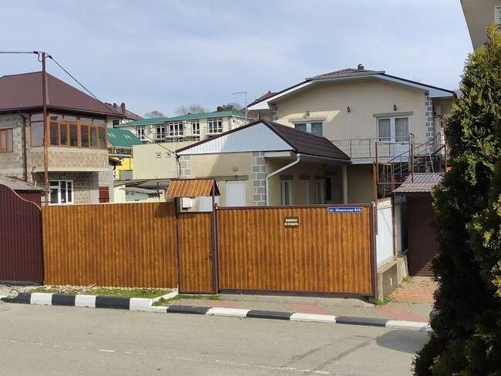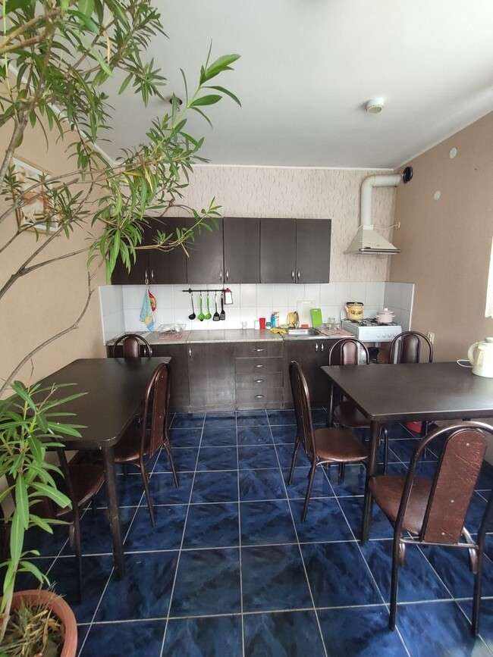

"Стандарт" 2-местный
Удобства: стулья, тумбочки, шкаф/гардероб, кровати, стол, сушилка для одежды, балкон, терраса
Техника: Wi-Fi интернет, кондиционер, отопление, телевизор ЖК, холодильник
Душ, санузел: санузел и душ в номере
Вид из окна: Вид на город
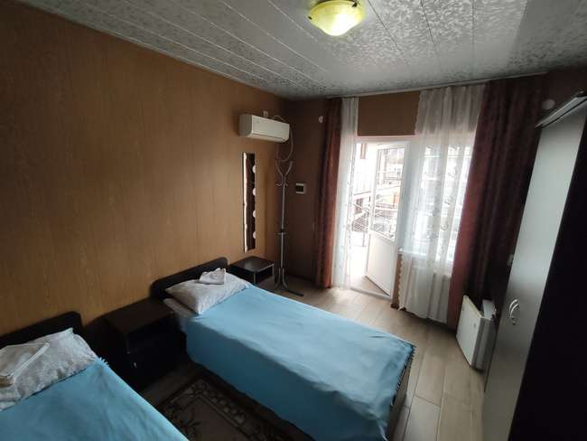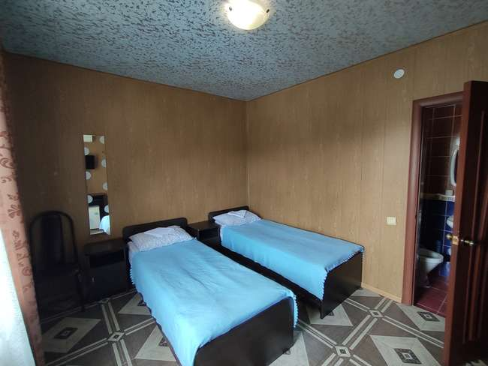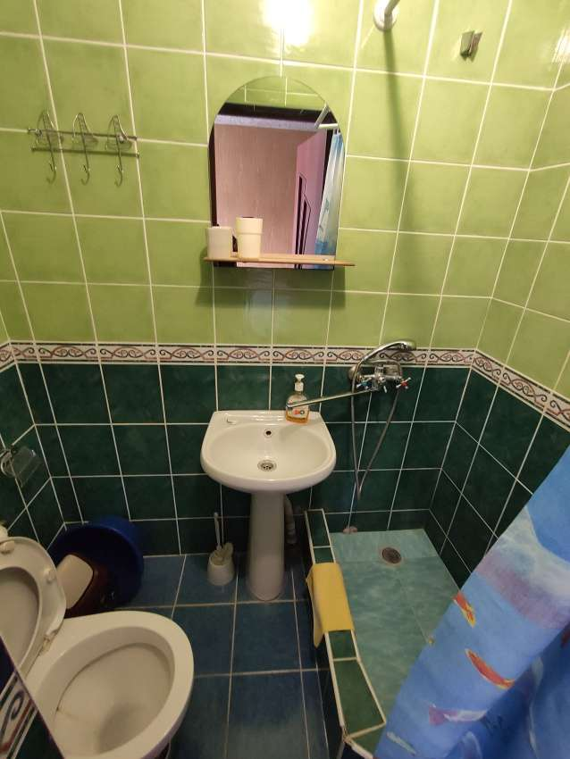
"Стандарт" трёхместный 2
Удобства: стул, тумбочки, шкаф/гардероб, кровати, стол
Техника: Wi-Fi интернет, сплит-система, телевизор ЖК, холодильник
Душ, санузел: санузел и душ в номере
Вид из окна: Вид во двор
